Małe rozmiary – wielkie możliwości
Nowy kompaktowy sterownik firmy B&R z wbudowanym switchem
Najnowszym uzupełnieniem serii sterowników Compact-S firmy B&R jest kompaktowy sterownik z wbudowanym switchem. Dzięki wbudowanemu switchowi umożliwia okablowanie łańcuchowe pomiędzy stacjami sieciowymi.

Sterownik X20CP0420 ma niezwykle małe rozmiary: jego szerokość, wraz z zasilaczem, to zaledwie 37,5 mm. Sterownik posiada 128 MB pamięci RAM i 256 MB wewnętrznej pamięci flash, osiąga czasy cykli do 4 ms. Złącza Ethernet, USB i RS232 sterownika zapewniają wiele opcji komunikacji. Dostępny jest również opcjonalny interfejs magistrali CAN. Brak wentylatorów i baterii sprawia, że sterownik nie wymaga konserwacji.
Eleganckie rozwiązanie automatyzacji
Moduły X20 I/O można podłączać bezpośrednio do sterownika i bez problemu łączyć w rozbudowane systemy. Cały system pozwala zaoszczędzić dużo miejsca w szafie sterowniczej. Sterownik, mimo bardzo kompaktowych rozmiarów, posiada wbudowany zasilacz na potrzeby własne i podłączonych do niego modułów I/O. Nie ma potrzeby stosowania oddzielnego modułu zasilania.

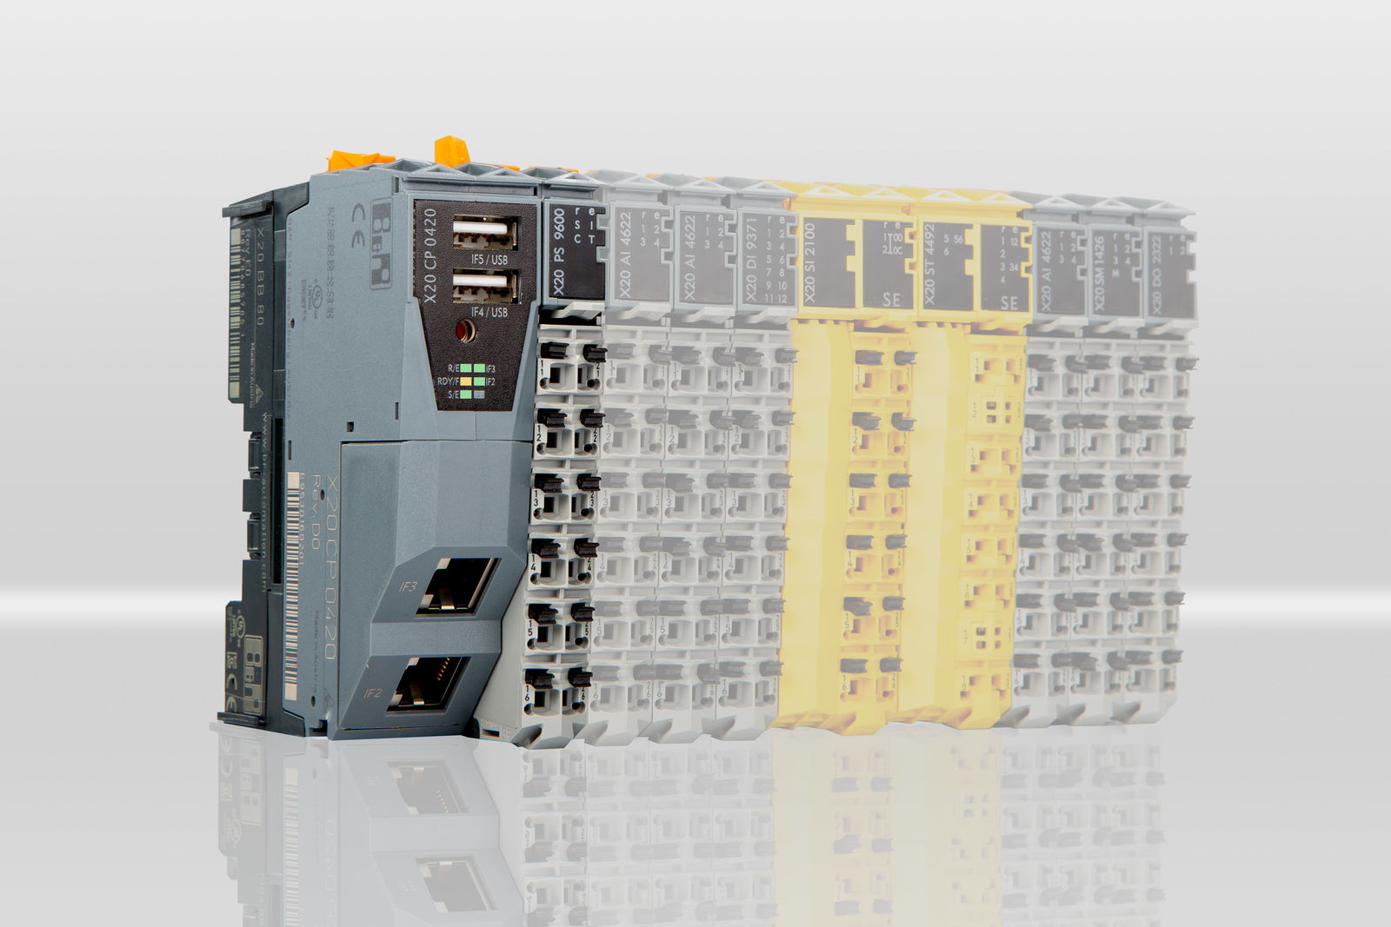
Sterownik X20CP0420 ma niezwykle małe rozmiary: jego szerokość, wraz z zasilaczem, to zaledwie 37,5 mm.

O firmie B&R
B&R to innowacyjna firma z branży automatyzacji z siedzibą w Austrii i przedstawicielstwami na całym świecie. Od 6 lipca 2017 B&R stała się jednostką biznesową Grupy ABB. Jako globalny lider w automatyce przemysłowej, B&R łączy najnowocześniejsze technologie z kunsztem inżynieryjnym, oferując klientom z praktycznie każdej branży kompleksowe rozwiązania z zakresu automatyki maszyn i automatyki zakładowej, sterowania napędami, interfejsów HMI oraz zintegrowanej technologii bezpieczeństwa. Dzięki standardom komunikacji przemysłowej IoT, takim jak OPC UA, POWERLINK i openSAFETY, a także z wydajnym środowiskiem programistycznym Automation Studio, B&R nieustannie przedefiniowuje przyszłość technologii automatyzacji. Duch innowacyjności, który prowadzi B&R na szczyt przemysłowej automatyzacji, jest wzmacniany zamiłowaniem do upraszczania procesów i wyprzedzania oczekiwań klientów.
Aby uzyskać więcej informacji odwiedź stronę www.br-automation.com

